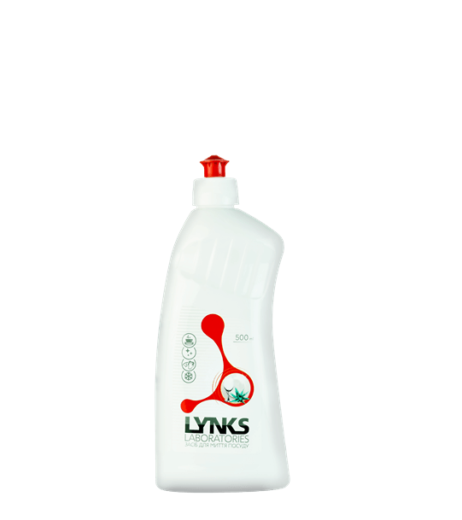

**Засіб для ручного миття посуду Алоє/Лайм, ТМ LYNKS LABORATORIES, 500 мл**

Нейтральний засіб для ручного миття посуду та столових приборів, очищення та знежирення кухонного обладнання, робочих поверхонь на кухні. Має високі миючі та знежирюючі властивості, ефективний у воді будь-якої жорсткості та температури. Рекомендується використовувати для ручного миття керамічного, скляного, полімерного, дерев’яного, посуду та кришталю. В розведеному вигляді - для очищення зовнішніх та внутрішніх поверхонь кухонного обладнання, робочих поверхонь, столів та інших вологостійких поверхонь на кухні.

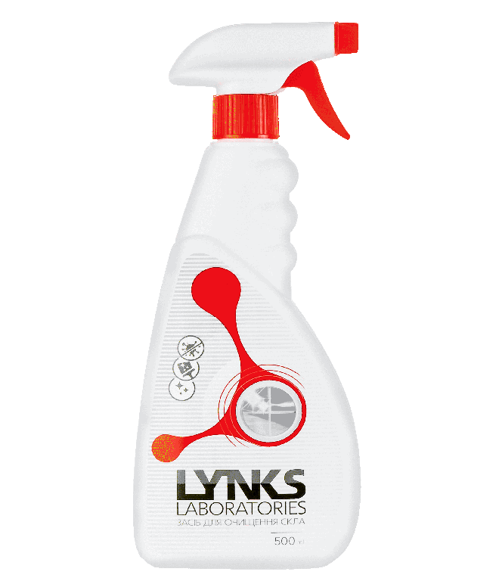

**Засіб для очищення скла, ТМ LYNKS**

**LABORATORIES, 500мл**

Високоефективний засіб із потужною очисною дією та без різкого подразнюючого хімічного запаху, призначений для миття віконного, вітринного, автомобільного скла, плитки, дзеркал, хромованих поверхонь. Видаляє відбитки пальців, пил, атмосферні забруднення, жирові забруднення. Не залишає розводів навіть на блискучих поверхня. Має приємний свіжий аромат.

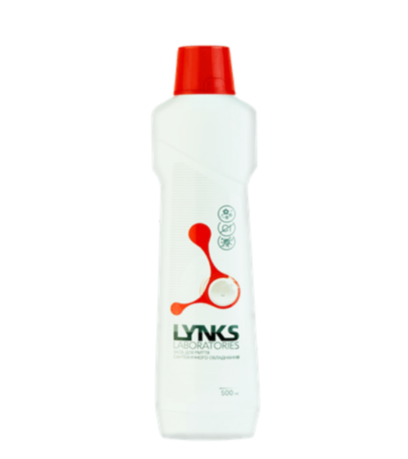

**Засіб для миття сантехнічного**

**обладнання, ТМ LYNKS LABORATORIES,**

**500мл**

Кислотний концентрований миючий засіб для видалення бруду, іржі, вапняного нальоту, солей жорсткості із керамічних раковин, металевих кранів, змішувачів, зливних отворів, насадок для душу та іншого сантехнічного обладнання.

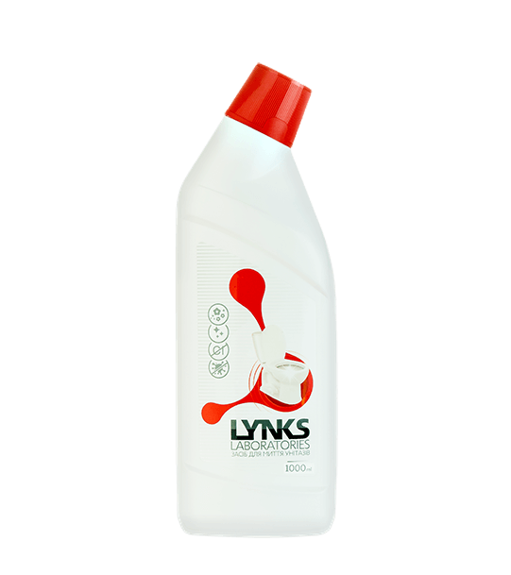

**Засіб для миття унітазів, ТМ LYNKS**

**LABORATORIES, 1л**

Кислотний концентрований миючий засіб для видалення бруду, вапняного нальоту, солей жорсткості із унітазів та керамічних поверхонь.

Ефективно очищає поверхні, нейтралізує неприємні запахи, надає поверхні блиску. Гелеподібна формула забезпечує рівномірний розподіл засобу та тривале утримання на поверхні, що обробляється. Не наносити на хромовані поверхні!

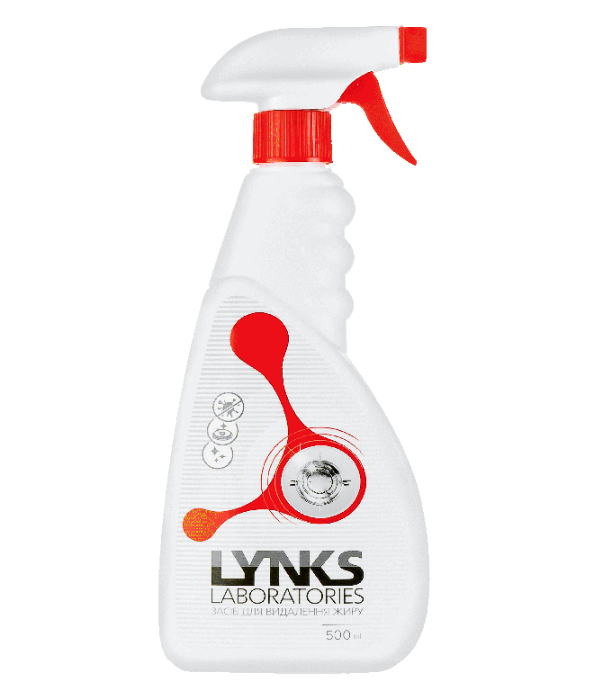

**Засіб для знаття нальоту та іржі, ТМ LYNKS**

**LABORATORIES, 500мл**

Засіб для видалення бруду, іржі, вапняного нальоту, солей жорсткості із керамічних раковин, металевих кранів із мідною, золотою, чорною та білою поверхнею, змішувачів та іншого сантехнічного обладнання.

Ефективно очищає поверхні, нейтралізує неприємні запахи, надає поверхні блиску. Не містить хлору. Забезпечує рівномірний розподіл засобу та тривале утримання на поверхні, що обробляється.

**Засіб для видалення жиру, ТМ LYNKS**

**LABORATORIES, 500мл**

Чистильний рідкий засіб для жарочних поверхонь. Завдяки активним компонентам засіб ефективно очищує різні типи лугостійких поверхонь від жирових забруднень, пригарів та кіптяви. Не містить абразивів. Не пошкоджує поверхню та надає блиску.

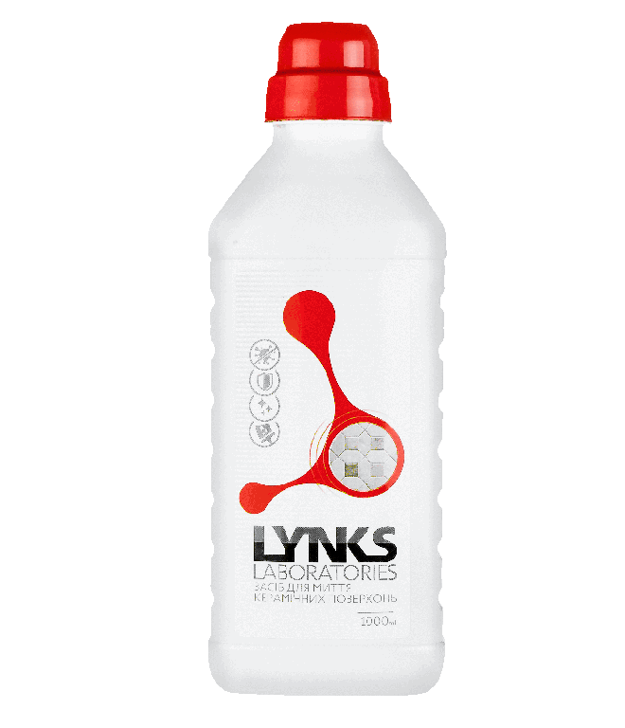

**Засіб для миття керамічних поверхонь,**

**ТМ LYNKS LABORATORIES, 1л**

Засіб для якісного очищення поверхонь з керамічним покриттям.

Використовується для очищення керамічних поверхонь всередині приміщень та ззовні, в тому числі фасадів Швидко і якісно видаляє всі типи найсильніших забруднень, надає блиск і не залишає розводів, має унікальну формулу, яка створює невидиму захисну оболонку і прекрасно захищає від різних механічних пошкоджень. Має приємний свіжий запах.

**Засіб для миття підлоги, ТМ LYNKS**

**LABORATORIES, 1л**

Високоефективний очисник підлоги швидко та ретельно видаляє забруднення з лакованої чи паркетної підлоги, а також типових поверхонь із ламінату, натурального лінолеуму та ПВХ-покриттів. Освіжає та на довгий час запобігає накопиченню нового бруду.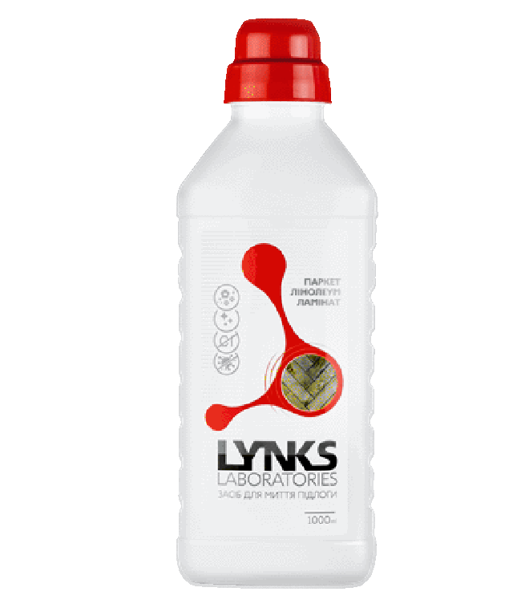

**Засіб для очищення плям, ТМ LYNKS**

**LABORATORIES, 500 мл**

Високоефективний пінний засіб для очищення натуральних та синтетичних тканин, килимового покриття та текстильних поверхонь. Глибоко проникає в структуру тканини, видаляє плями та бруд. Підходить для тканини, велюру, штучної шкіри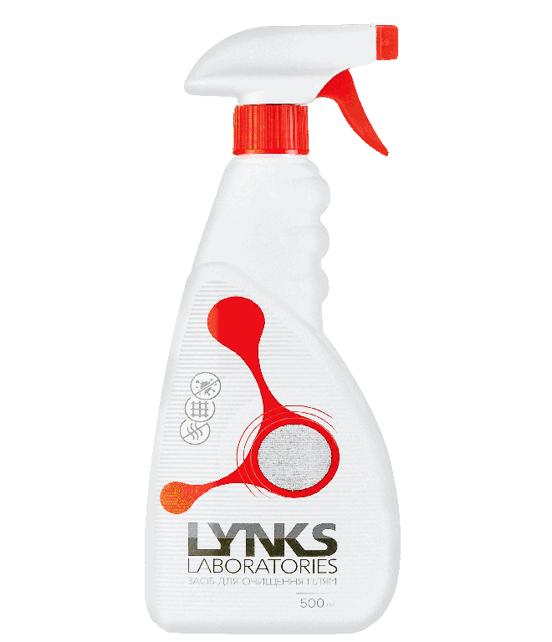.

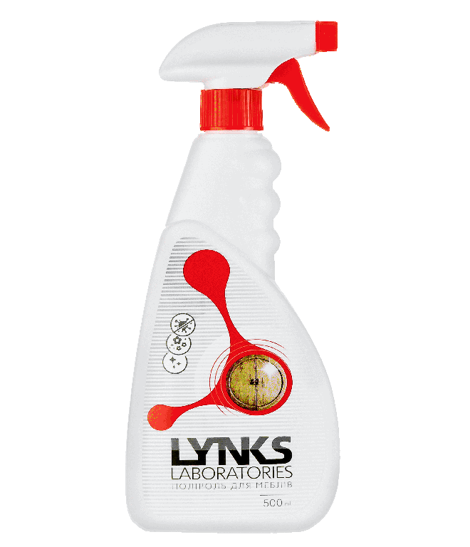

**Поліроль для меблів, ТМ LYNKS LABORATORIES,**

**500мл**

Поліроль на основі силікону легко наноситься на поверхню, рівномірно розподіляється та швидко висихає. Засіб видаляє пил, бруд, надає поверхні рівномірний блиск та маскує невеликі мікротріщини, відновлюючи зовнішній вигляд меблів. Має водовідштовхувальний та антистатичний ефект.

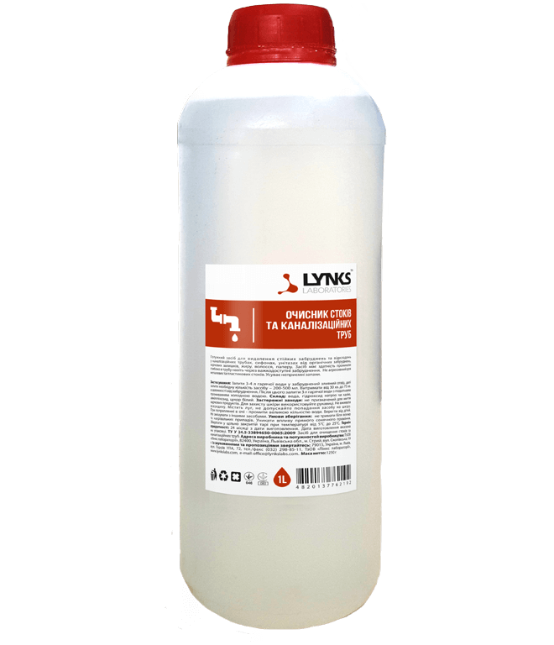

**Очисник стоків та**

**каналізаційних труб, ТМ LYNKS LABORATORIES, 1л**

Високоефективний засіб для очищення каналізаційних труб. Цей засіб призначений для усунення непрохідності внаслідок утворення жирових пробок, а так само для усунення неприємного запаху з каналізації.



**Рідке мило Конвалія/Карамболь/Парфум,**

**TM LYNKS LABORATORIES, 0,5л**

**Рідке мило призначене для щоденного миття рук та обличчя. Засіб з високою піноутворюючою дією видаляє забруднення різного характеру, нормалізує рівень рH, а також усуває різкі запахи. Нейтральна формула дбає про шкіру не пересушуючи її, навіть після багаторазового миття. Призначений для використання в побуті, закладах громадського харчування, транспорті та інших галузях промисловості.**

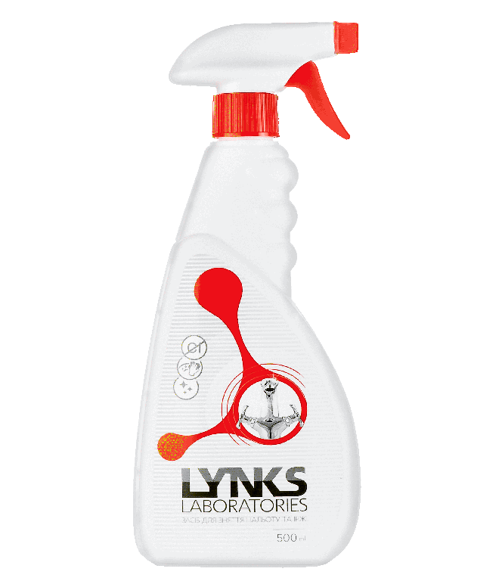

**Засіб для видалення плісняви, ТМ LYNKS**

**LABORATORIES, 500мл**

Призначено для видалення цвілі, вірусів і бактерій з плитки, шторок для душу. Очищає і вибілює міжплиточні шви. Також використовується для очищення і вибілювання стін від цвілі.